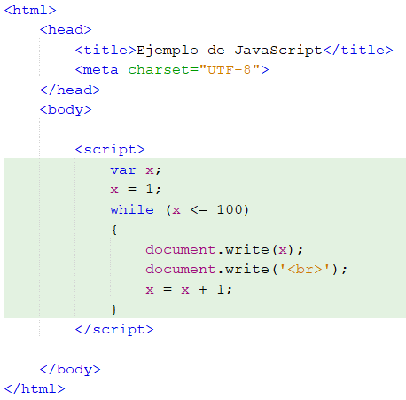**Ejercicio clase 05 – M2C5**

**Ejercicio de guiado 1:**

Implementación de while

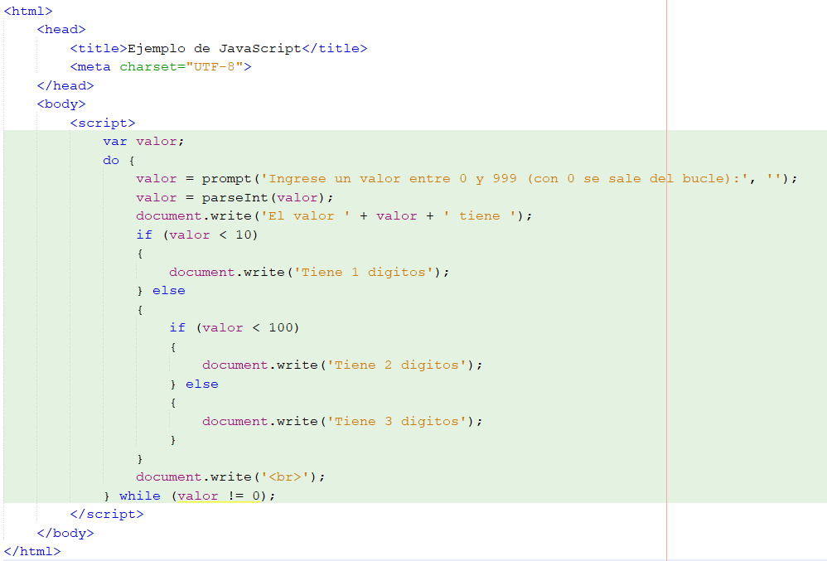

Do-while

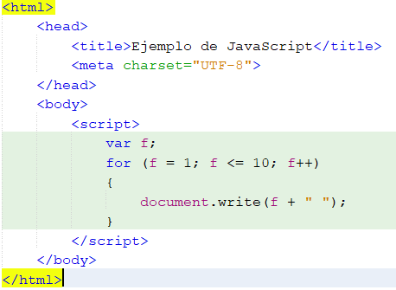**For:**